PLEGARIA (a dos coros).

1.Hoy como ayer, Señor, no dejas de decir a los hombres: “El Reino de Dios está cerca de Vosotros, ¡convertíos y creed en la Buena Noticia”.

2.Convierte tú nuestra mirada para que sepamos discernir tu nueva e imprevisible presencia cada mañana,
en nuestras casas y en nuestros lugares de trabajo,
a la puerta de nuestro corazón y de nuestras ocupaciones,
a la puerta de la vida diaria.

1.Muéstranos cómo basta con muy poco,
cómo apenas basta con nada, para sentirte muy cercano.
Un encuentro, una sonrisa, una mirada,
un apretón de manos, una palbra, una flor,
una nube, una puesta de sol, un silencio,
una oración, la risa de un niño, una canción,
un wasaps, una comida en familia...
Basta con muy poco, basta con nada.
v
2.Conviértenos a la mirada de tu fe,
abre nuestros ojos para que vean la claridad de tu presencia en la sombra gris del día a día;
abre nuestros oídos para que oigan el discreto aliento de tu paso en el rumor de lo cotidiano.

DESPEDIDA

Lector 2.-Tiempo de adviento.Tiempo de espera. Tiempo de conversión. El señor está cerca. Viene. Es un tiempo para enderezar las sendas y allanar los caminos. Es un tiempo para despertar y velar. La esperanza, en adviento, es conversión, lucha y compromiso. No basta con esperar pasivamente. El Reino de Dios está cerca pero nos toca a nosotros, cristianos, hacerlos visible ya. ¡Despertad ya del sueño, el Señor está cerca”.

ADVIENTO = ESPERANZA Y CONVERSIÓN.

OFRENDAS

1.- Al comenzar este Adviento cogemos nuestro atillo y bastón para simbolizar que queremos ponernos en camino y a tu lado, Señor, prepararnos para ése gran día de tu venida: la Navidad.
- Los colocamos en el suelo delante del altar.

2.- Ponemos en el altar ésta Biblia para que Tú Señor, en estos días de Adviento nos ayudes a todos a tener presente tu Palabra y con fuerza y valentía la sepamos transmitir a los demás.
- La ponemos encima del altar abierta.

3.- Con ésta Luz queremos ser durante este Adviento, testigos de que Tú Jesús, estas entre nosotros.
- La ponemos en el suelo cerca del atillo y bastón.

4.- Acógenos Señor a cuanto estamos aquí, y como el barro en manos del alfarero moldéanos para que en este tiempo de Adviento sepamos darte lo que Tú esperas de cada uno.
- Lo ponemos encima del altar.

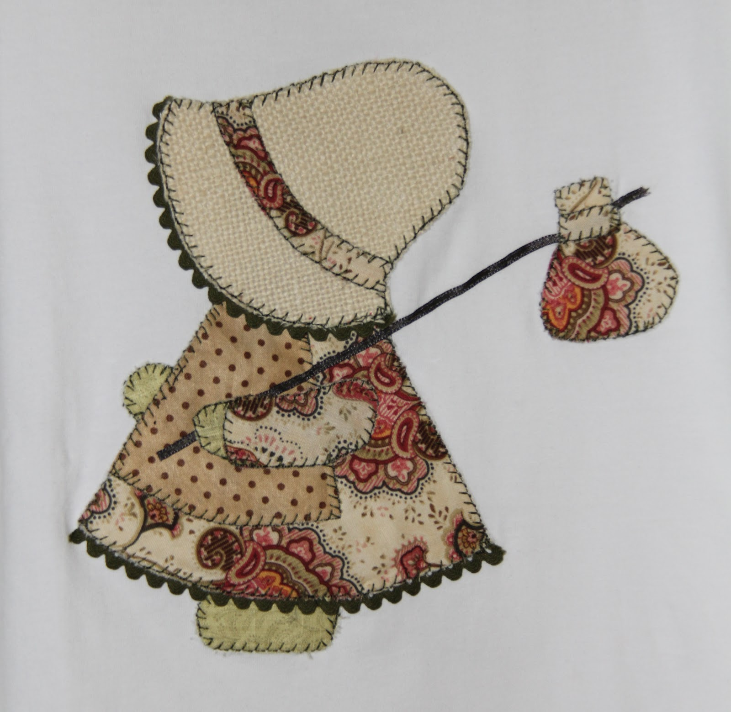



Lector 1.- LECTURA.

“Por aquel tiempo, Juan Bautista se presentó en el desierto de Judea predicando: Convertíos, porque está cerca el reino de los cielos... Esto es lo que anunció el profeta Isaías diciendo: una vez grita en el desierto: preparad el camino del Señor, haced rectas sus sendas.”

REFLEXION (personal) (Música)

Juan Bautista anuncia la inminente llegada del Mesías y se esfuerza para que la gente se prepare y pueda entender el mensaje de salvación de Jesús. Mucha gente iba a oírlo. Iban gentes de todas partes y también fariseos: personas que creían que por ser judíos, hijos de Abraham y cumplir bien todo lo que estaba mandado en la ley ya valía. Juan les dice que no basta, que es preciso cambiar de vida, convertirse, hacer lo que agrada a Dios.

También nosotros podríamos pensar que con ser cristianos y haber sido bautizados ya vale, ya somos hijos de Dios; y que con ir a misa los domingos y rezar de vez en cuando ya “cumplimos”.

Pensemos un poco más despacio si Dios estará contento con la vida que llevamos. Sí, de verdad, hacemos lo que agrada, si damos el fruto que él espera de nosotros...Si...
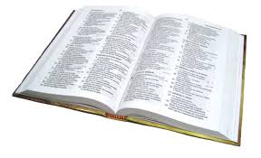

- Rezamos todos:Padre nuestro…

(Música)

